今日动态
1.5 星期一 小雨
班级人数：31人 今日实到：25人。

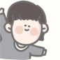集体活动篇 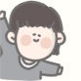
美术：我爱运动
我们国家正在倡导全民健身，越来越多的人们也开始重视体育锻练的作用，崇尚健康的生活方式正在一点点地影响我们周围的每一个人。本次活动主要通过引导幼儿欣赏各种各样的运动图片，仔细观察运动中的人物姿态，充分发挥想象力展现不同动态的人物形象，感受运动中蓬勃健康的生命力和美好。
运动会上都有哪些比赛项目？有跳绳、跑步、跳远、打球……那么小朋友平时是否还会去进行各种体育活动呢？能够模仿或描述小朋友自己所喜爱的运动的各种动作吗？其实参加体育锻炼，不但可以增强我们的体魄，还可以锻炼我们的意志。
了解不同的运动姿态，尝试用线条、简单图形表现不同动态的人物形象的孩子有邓梓瑜、殷钰童、易永泽、许妙菱、蔡珺瑶、王梓玥、丁瑞浠、王无恙、于瑞兮、季千艺、恽梓玥、张茉洵、丁芮可、刘浩轩、朱堉橦、孔宇杨、白宇衡、马泽冉、陈屹柠、孙熙宸、王若愚、毛跃、李瑾柔。
喜欢参加绘画活动，有初步表现美的能力的孩子有邓梓瑜、易永泽、蔡珺瑶、丁瑞浠、季千艺、恽梓玥、张茉洵、朱堉橦、白宇衡、马泽冉。

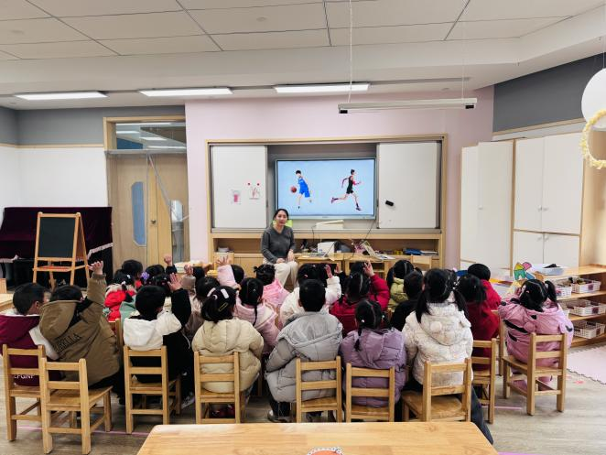 | 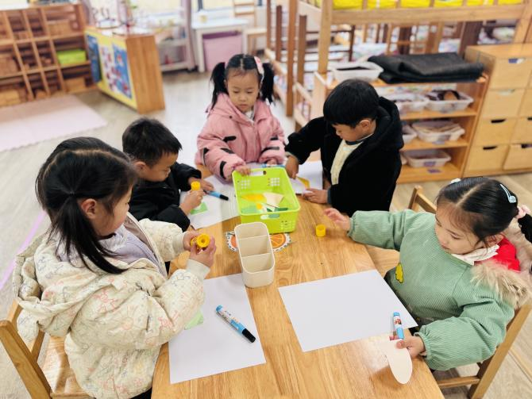
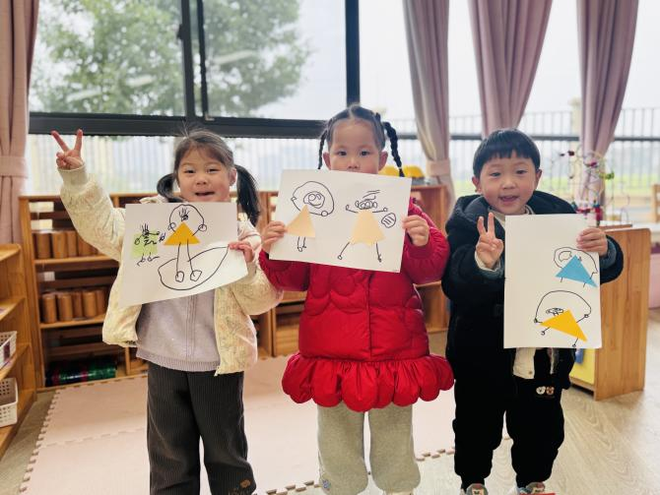 | 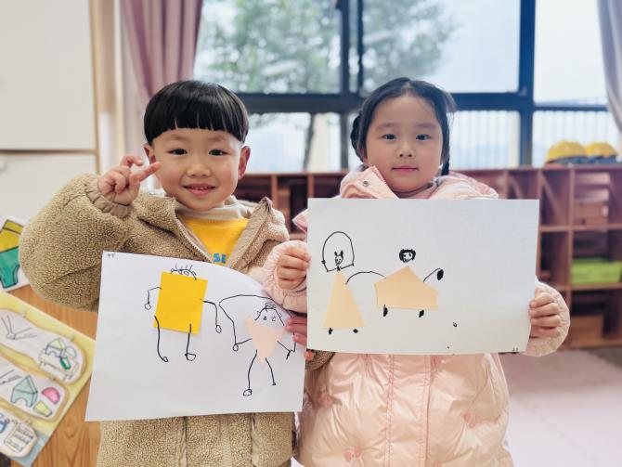

区域游戏篇

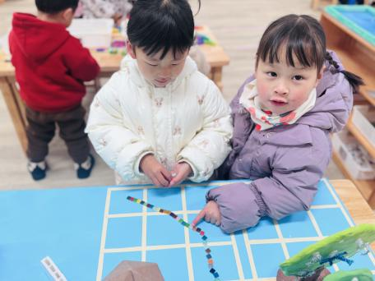 | 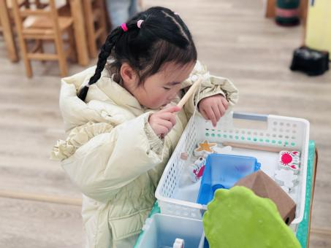 | 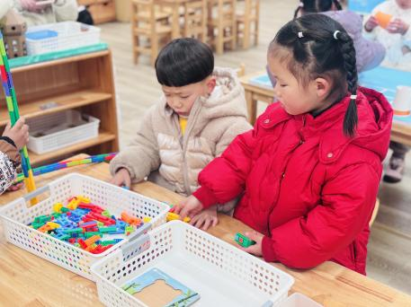
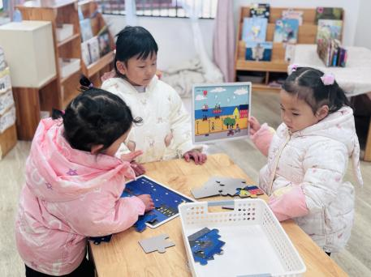 | 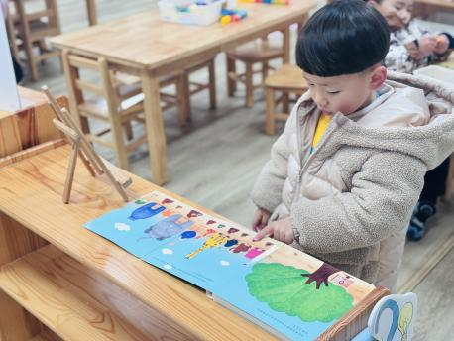 | 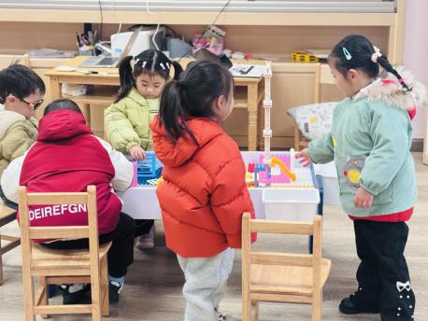

一日生活活动篇
姓名 | 自理能力 ——穿外套  （做到★、没做到●） | 进餐  （全部★、没吃完●）  （剩蔬菜●） | 午睡  （入睡★、未入睡●）
邓梓瑜 | ★ | ★ | ★
殷钰童 | ★ | ● | ★
许妙菱 | ● | ● | ★
钱宸伊 | ★ | ● | ★
苏嫄 | ● | ● | ★
蔡珺瑶 |  | ★
王梓玥 | ★ | ★ | ★
丁瑞浠 | ★ | ★ | ★
王苡沫 | 请假 | 请假 | 请假
李瑾柔 | 请假 | 请假 | 请假
于瑞兮 | ★ | ★ | ★
季千艺 | ★ | ★ | ★
恽梓玥 | ★ | ★ | ★
郑一旻 | 请假 | 请假 | 请假
张茉洵 | ★ | ★ | ★
许锦柠
丁芮可 | ★ | ★ | ★
刘浩轩 | ★ | ● | ★
杨文础 | ★ | ★ | ★
朱堉橦 |  | ★
陈毅宣 | 请假 | 请假 | 请假
孔宇杨 | ● | ● | ★
白宇衡 | ★ | ★ | ★
马泽冉 | ★ | ★ | ★
陈屹柠 | ★ | ● | ★
孙熙宸 | ● | ● | ★
王若愚 | ★ | ★ | ★
王无恙
易永泽
于瑞宸 | 请假 | 请假 | 请假
毛跃 | ★ | ★ | ★

家园配合
亲爱的家长们！随着流感和诺如病毒高发季节的来临，常州疾控也发布了12月健康提示，倡导学校和家庭共同努力，加强防控工作。请务必关注孩子们的健康，尽量避免带他们去人流密集的封闭空间游玩。同时，关注幼儿的个人卫生，勤洗手、定期剪指甲，以减少病毒传播的风险。

